BỘ GIÁO DỤC VÀ ĐÀO TẠO  ĐỀ THI CHÍNH THỨC  (Đề thi có 04 trang) | KỲ THI TRUNG HỌC PHỔ THÔNG QUỐC GIA NĂM 2019  Bài thi: KHOA HỌC TỰ NHIÊN  Môn thi thành phần: HÓA HỌC  Thời gian làm bài: 50 phút, không kể thời gian phát đề

Họ, tên thí sinh: .....................................................................  Số báo danh: .......................................................................... | Mã đề thi 218(202)

Câu 41. Chất nào sau đây thuộc loại polisaccarit?
A. Saccarozơ. B. Xenlulozơ. C. Fructozơ. D. Glucozơ.
Câu 42. Etylamin (C₂H₅NH₂) tác dụng được với chất nào sau đây trong dung dịch?
A. K₂SO₄. B. NaOH. C. HCl. D. KCl.
Câu 43. Chất khí X gây ra hiệu ứng nhà kính và tham gia vào quá trình quang hợp của cây xanh tạo tinh bột. Chất X là
A. N₂. B. O₂. C. H₂. D. CO₂.
Câu 44. Tơ nào sau đây thuộc loại tơ tổng hợp?
A. Tơ tằm. B. Tơ capron.
C. Tơ xenlulozơ axetat. D. Tơ visco.
Câu 45. Công thức của tristearin là
A. (C₂H₅COO)₃C₃H₅. B. (C₁₇H₃₅COO)₃C₃H₅.
C. (CH₃COO)₃C₃H₅. D. (HCOO)₃C₃H₅.
Câu 46. Kim loại nào sau đây có tính khử mạnh nhất?
A. Cu. B. Fe. C. Al. D. Ag.
Câu 47. Cho Cr tác dụng với dung dịch HCl, thu được chất nào sau đây?
A. CrCl₂. B. CrCl₃. C. CrCl₆. D. H₂Cr₂O₇.
Câu 48. Dung dịch nào sau đây được dùng để xử lý lớp cặn CaCO₃ bám vào ấm đun nước?
A. Muối ăn. B. Cồn. C. Nước vôi trong. D. Giấm ăn.
Câu 49. Chất nào sau đây có tính lưỡng tính?
A. Na₂CO₃. B. NaNO₃. C. Al₂O₃. D. AlCl₃.
Câu 50. Hợp chất Fe₂(SO₄)₃ có tên gọi
A. Sắt(III) sunfat. B. Sắt(II) sunfat. C. Sắt(II) sunfua. D. Sắt(III) sunfua.
Câu 51. Kim loại nào sau đây được điều chế bằng phương pháp điện phân nóng chảy?
A. Fe. B. Na. C. Cu. D. Ag.
Câu 52. Chất nào sau đây gọi là xút ăn da?
A. NaNO₃. B. NaHCO₃. C. Na₂CO₃. D. NaOH.
Câu 53. Đun nóng 25 gam dung dịch glucozơ nồng độ a% với lượng dư dung dịch AgNO₃/NH₃. Sau khi phản ứng xảy ra hoàn toàn thu được 4,32 gam Ag. Giá trị của a là
A. 25,92. B. 28,80. C. 14,40. D. 12,96.
Câu 54. Nhiệt phân hoàn toàn 16,8 gam NaHCO₃ thu được m gam Na₂CO₃. Giá trị của m là
A. 21,2. B. 10,6. C. 13,2. D. 12,4.
Câu 55. Cặp dung dịch chất nào sau đây phản ứng với nhau tạo ra kết tủa?
A. Na₂CO₃ và Ba(HCO₃)₂. B. KOH và H₂SO₄.
C. CuSO₄ và HCl. D. NaHCO₃ và HCl.
Câu 56. Cho vào ống nghiệm 3 - 4 giọt dung dịch CuSO₄ 2% và 2 - 3 giọt dung dịch NaOH 10%. Tiếp tục nhỏ 2 - 3 giọt dung dịch chất X vào ống nghiệm, lắc nhẹ, thu được dung dịch màu xanh lam. Chất X không thể là
A. glixerol. B. saccarozơ. C. etylen glicol. D. etanol.
Câu 57. Cho 2,24 gam Fe tác dụng hết với dung dịch Cu(NO₃)₂ dư, thu được m gam kim loại Cu. Giá trị của m là
A. 3,20. B. 6,40. C. 5,12. D. 2,56.
Câu 58. Thí nghiệm nào sau đây có xảy ra ăn mòn điện hóa học?
A. Nhúng thanh Cu vào dung dịch Fe₂(SO₄)₃.
B. Nhúng thanh Fe vào dung dịch CuCl₂.
C. Nhúng dây Mg vào dung dịch HCl.
D. Đốt dây thép trong bình đựng khí Cl₂.
Câu 59. Phát biểu nào sau đây đúng?
A. Amilozơ có cấu trúc mạch phân nhánh.
B. Poliacrilonitrin được điều chế bằng phản ứng trùng ngưng.
C. Polibutađien được dùng để sản xuất cao su buna.
D. Poli(vinyl clorua) được điều chế bằng phản ứng cộng HCl vào etilen.
Câu 60. Cho 8,9 gam amino axit X (công thức có dạng H₂NC_{n}H_{2n}COOH) tác dụng hết với dung dịch HCl dư, thu được 12,55 gam muối. Số nguyên tử hiđrô trong phân tử X là
A. 7. B. 11. C. 5. D. 9.
Câu 61. Thí nghiệm nào sau đây thu được muối sắt(III) sau khi phản ứng kết thúc?
A. Cho Fe vào dung dịch HNO₃ loãng, dư. B. Cho FeO vào dung dịch H₂SO₄ loãng.
C. Cho Fe(OH)₂ vào dung dịch HCl dư. D. Cho Fe vào dung dịch CuCl₂.
Câu 62. Phát biểu nào sau đây đúng?
A. Phân tử axit glutamic có hai nguyên tử oxi.
B. Anilin tác dụng với nước brôm tạo kết tủa.
C. Ở điều kiện thường, glyxin là chất lỏng.
D. Phân tử Gly-Ala có một nguyên tử nitơ.
Câu 63. Chất X là chất dinh dưỡng, được dùng làm thuốc tăng lực cho người già, trẻ nhỏ và người ốm. Trong công nghiệp, X được điều chế bằng cách thủy phân chất Y. Chất Y là nguyên liệu để làm bánh kẹo, nước giải khát. Tên gọi của X, Y lần lượt là
A. glucozơ và xenlulozơ. B. saccarozơ và tinh bột.
C. fructozơ và glucozơ. D. glucozơ và saccarozơ.
Câu 64. Este nào sau đây tác dụng với dung dịch NaOH thu được natri fomat?
A. C₂H₅COOC₂H₅. B. CH₃COOC₂H₅. C. CH₃COOCH₃. D. HCOOCH₃.
Câu 65. Cho các phản ứng sau theo đúng tỉ lệ mol:
(a) (b)
(c) (d)
Các chất R, Q thỏa mãn sơ đồ trên lần lượt là
A. KOH, K₂CO₃. B. Ba(OH)₂, KHCO₃.
C. KHCO₃, Ba(OH)₂. D. K₂CO₃, KOH.
Câu 66. Thực hiện các thí nghiệm sau:
(a) Cho dung dịch KHSO₄ vào dung dịch Ba(HCO₃)₂.
(b) Cho dung dịch NH₄Cl vào dung dịch NaOH đun nóng.
(c) Cho dung dịch NaHCO₃ vào dung dịch CaCl₂ đun nóng.
(d) Cho dung dịch AlCl₃ vào lượng dư dung dịch Ba(OH)₂.
(e) Cho kim loại Na vào dung dịch CuCl₂.
Sau khi các phản ứng kết thúc, số thí nghiệm sinh ra chất khí là
A. 5. B. 4. C. 3. D. 2.
Câu 67. Đốt cháy hoàn toàn 25,74 gam triglixerit X, thu được CO₂ và 1,53 mol H₂O. Cho 25,74 gam X tác dụng với dung dịch NaOH vừa đủ, thu được glixerol và m gam muối. Mặt khác, 25,74 gam X tác dụng được tối đa với 0,06 mol Br₂ trong dung dịch. Giá trị của m là
A. 24,18. B. 27,72. C. 27,42. D. 26,58.
Câu 68. Hòa tan hoàn toàn m gam hỗn hợp gồm Al và Al₂O₃ trong 200 ml dung dịch HCl 2M, thu được 1,68 lít khí H₂ (đktc) và dung dịch X. Cho từ từ dung dịch NaOH 1M vào X, kết quả thí nghiệm được ghi ở bảng sau:
Thể tích dung dịch NaOH (ml) | 340 | 470
Khối lượng kết tủa (gam) | 2a | a - 0,78
Giá trị của m là
A. 1,65. B. 4,50. C. 3,30. D. 3,90.
Câu 69. Hợp chất hữu cơ mạch hở X (C₈H₁₂O₅) tác dụng với lượng dư dung dịch NaOH đun nóng, thu được glixerol và hai muối của hai axit cacboxylic Y và Z. Axit Z có đồng phân hình học. Phát biểu nào sau đây đúng?
A. Có hai công thức cấu tạo thỏa mãn tính chất của X.
B. Y có phản ứng tráng bạc.
C. Phân tử X chỉ chứa một loại nhóm chức.
D. Phân tử khối của Z là 94.
Câu 70. Cho các phát biểu sau:
(a) Dầu chuối (chất tạo hương liệu mùi chuối chín) có chứa isoamyl axetat.
(b) Trong công nghiệp, glucozơ được dùng để tráng ruột phích.
(c) Tinh bột được tạo thành trong cây xanh nhờ quá trình quang hợp.
(d) Dùng giấm ăn hoặc chanh khử được mùi tanh trong cá do amin gây ra.
(e) Có thể dùng nhiệt để hàn và uốn ống nhựa PVC.
Số phát biểu đúng là
A. 3. B. 4. C. 5. D. 2.
Câu 71. Nung nóng 0,1 mol C₄H₁₀ có xúc tác thích hợp, thu được hỗn hợp khí gồm H₂, CH₄, C₂H₄, C₂H₆, C₃H₆, C₄H₈ và C₄H₁₀. Dẫn X qua bình đựng dung dịch Br₂ dư, sau khi phản ứng xảy ra hoàn toàn thấy khối lượng bình tăng m gam và có hỗn hợp khí Y thoát ra. Đốt cháy toàn bộ Y cần vừa đủ 6,832 lít khí O₂ (đktc). Giá trị của m là
A. 3,22. B. 2,80. C. 3,72. D. 4,20.
Câu 72. Dẫn a mol hỗn hợp X (gồm hơi nước và khí CO₂) qua cacbon nung đỏ, thu được 1,8a mol hỗn hợp khí Y gồm H₂, CO và CO₂. Cho Y đi qua ống đựng hỗn hợp gồm CuO và Fe₂O₃ (dư, nung nóng), sau khi các phản ứng xảy ra hoàn toàn, khối lượng chất rắn giảm 1,28 gam. Giá trị của a là
A. 0,10. B. 0,04. C. 0,05. D. 0,08.
Câu 73. Trong quá trình bảo quản, một mẫu muối FeSO₄.7H₂O (có khối lượng m gam) bị oxi hóa bởi oxi không khí tạo thành hỗn hợp X chứa các hợp chất của Fe(II) và Fe(III). Hòa tan toàn bộ X trong dung dịch loãng chứa 0,05 mol H₂SO₄, thu được 100 ml dung dịch Y. Tiến hành hai thí nghiệm với Y:
Thí nghiệm 1: Cho lượng dư dung dịch BaCl₂ vào 25 ml dung dịch Y, thu được 4,66 gam kết tủa.
Thí nghiệm 2: Thêm dung dịch H₂SO₄ (loãng, dư) vào 25 ml dung dịch Y, thu được dung dịch Z.
Nhỏ từ từ dung dịch KMnO₄ 0,1M vào Z đến khi phản ứng vừa đủ thì hết 13,5 ml. Giá trị của m và phần trăm số mol Fe(II) đã bị oxi hóa trong không khí lần lượt là:
A. 22,24 và 33,75%. B. 22,24 và 66,25%.
C. 8,34 và 5,00%. D. 8,34 và 10,00%.
Câu 74. Chất X (C_{n}H_{2n+4}O₄N₂) là muối amoni của axit cacboxylic đa chức, chất Y (C_{m}H_{2m-3}O₆N₅) là pentapeptit được tạo bởi một amino axit. Cho 0,26 mol E gồm X và Y tác dụng tối đa với dung dịch chứa 0,7 mol NaOH, đun nóng thu được etylamin và dung dịch T chỉ chứa 62,9 gam hỗn hợp muối. Phần trăm khối lượng của X trong E có giá trị gần nhất với giá trị nào sau đây?
A. 63,42%. B. 51,78%. C. 46,63%. D. 47,24%.
Câu 75. Hỗn hợp X gồm ba este mạch hở đều tạo bởi axit cacboxylic với ancol, trong đó hai este có cùng số nguyên tử cacbon trong phân tử. Xà phòng hóa hoàn toàn 9,16 gam X bằng dung dịch NaOH vừa đủ thu được hỗn hợp Y gồm hai ancol đơn chức, kế tiếp trong dãy đồng đẳng và hỗn hợp Z gồm hai muối. Cho toàn bộ Y vào bình đựng kim loại Na dư, sau phản ứng có khí thoát ra và khối lượng bình tăng 5,12 gam. Đốt cháy hoàn toàn Z cần vừa đủ 0,12 mol O₂, thu được Na₂CO₃ và 6,2 gam hỗn hợp CO₂ và H₂O. Phần trăm khối lượng của este có phân tử khối lớn nhất trong X là
A. 19,21%. B. 38,43%. C. 13,10%. D. 80,79%.
Câu 76. Hòa tan hỗn hợp gồm gồm CuSO₄ và NaCl vào nước thu được dung dịch X. Tiến hành điện phân X với điện cực trơ, màng ngăn xốp, dòng điện có cường độ không đổi. Tổng số mol khí thu được ở cả hai điện cực (n) phụ thuộc vào thời gian điện phân (t) được mô tả như đồ thị bên (đồ thị gấp khúc tại các điểm M, N). Giả thiết hiệu suất điện phân là 100%, bỏ qua sự bay hơi của nước. Giá trị của m là | 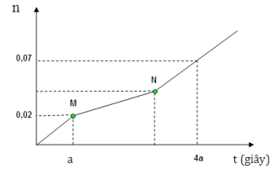
A. 5,54. B. 8,74. C. 11,94. D. 10,77.
Câu 77. Hòa tan hết m gam hỗn hợp X gồm Al, Cu và FeS vào dung dịch chứa 0,38 mol H₂SO₄ (đặc) đun nóng, thu được dung dịch Y (chất tan chỉ gồm các muối trung hòa) và 0,29 mol SO₂ (là chất khí duy nhất). Cho 2,24 gam bột Fe vào Y, sau khi các phản ứng xảy ra hoàn toàn thu được dung dịch Z và 1,28 gam kim loại. Dung dịch Z phản ứng tối đa với 0,3 mol NaOH, thu được 10,06 gam kết tủa. Giá trị của m là
A. 9,74. B. 7,50. C. 11,44. D. 6,96.
Câu 78. Tiến hành các thí nghiệm theo các bước sau:
Bước 1: Cho vào hai ống nghiệm mỗi ống 2 ml etyl axetat.
Bước 2: Thêm 2 ml dung dịch H₂SO₄ 20% vào ống thứ nhất; 4 ml dung dịch NaOH 30% vào ống
thứ hai.
Bước 3: Lắc đều cả hai ống nghiệm, lắp ống sinh hàn, đun sôi nhẹ trong khoảng 5 phút, để nguội.
Cho các phát biểu sau:
(a) Sau bước 2, chất lỏng trong ống thứ nhất phân lớp, chất lỏng trong ống thứ hai đồng nhất.
(b) Sau bước 3, chất lỏng trong cả hai ống nghiệm đều đồng nhất.
(c) Sau bước 3, sản phẩm phản ứng thủy phân trong cả hai ống nghiệm đều tan tốt trong nước.
(d) Ở bước 3, có thể thay việc đun sôi nhẹ bằng đun cách thủy (ngâm trong nước nóng).
(e) Ống sinh hàn có tác dụng hạn chế sự thất thoát của các chất lỏng trong ống nghiệm.
Số phát biểu đúng là:
A. 5. B. 2. C. 3. D. 4.
Câu 79. Hòa tan hết 19,12 gam hỗn hợp X gồm FeCO₃, Fe(NO₃)₂ và Al vào dung dịch Y chứa KNO₃ và 0,8 mol HCl, thu được dung dịch Z và 4,48 lít khí T gồm CO₂, H₂ và NO (có tỷ lệ mol tương ứng là 5 : 4 : 11). Dung dịch Z phản ứng được tối đa với 0,94 mol NaOH. Nếu cho Z tác dụng với dung dịch AgNO₃ dư thì thu được 0,448 lít khí NO (sản phẩm khử duy nhất của N⁺⁵) và m gam hỗn hợp kết tủa. Giá trị của m là
A. 125,60. B. 124,52. C. 118,04. D. 119,12.
Câu 80. Cho 7,36 gam hỗn hợp E gồm hai este mạch hở X và Y (đều tạo từ axit cacboxylic và
ancol, M_{X} < M_{Y} < 150), tác dụng vừa đủ với dung dịch NaOH, thu được một ancol Z và 6,76 gam
hỗn hợp muối T. Cho toàn bộ Z tác dụng với Na dư, thu được 1,12 lít khí H₂ (đktc). Đốt cháy hoàn toàn
T, thu được H₂O, Na₂CO₃ và 0,05 mol CO₂. Phần trăm khối lượng của X trong E là
A. 47,83%. B. 81,52%. C. 60,33%. D. 50,27%.

ĐÁP ÁN
41B | 42C | 43D | 44B | 45B | 46C | 47A | 48D | 49C | 50A
51B | 52D | 53C | 54B | 55A | 56D | 57D | 58B | 59C | 60A
61A | 62B | 63D | 64D | 65A | 66B | 67D | 68D | 69B | 70C
71A | 72C | 73D | 74A | 75A | 76C | 77B | 78C | 79C | 80C
HƯỚNG DẪN GIẢI CHI TIẾT

Câu 67:
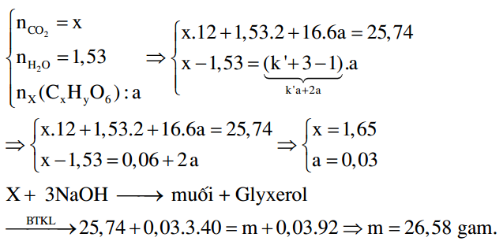
Câu 68:
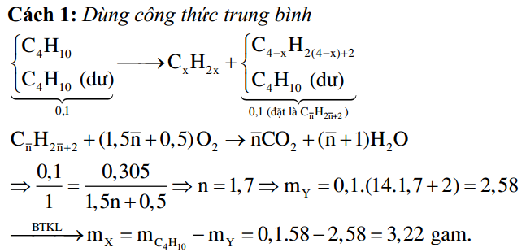

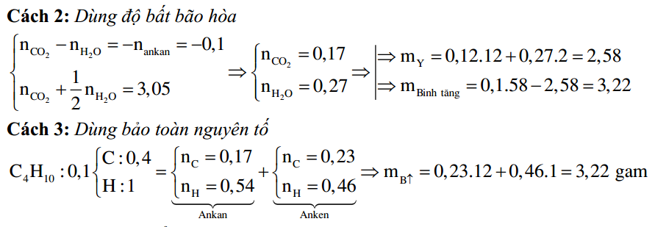
Câu 72:
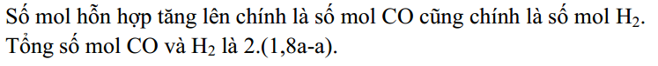
Câu 73:
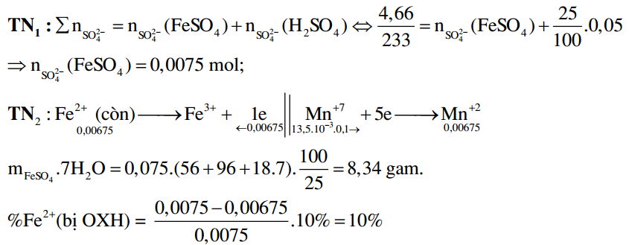

Câu 74:
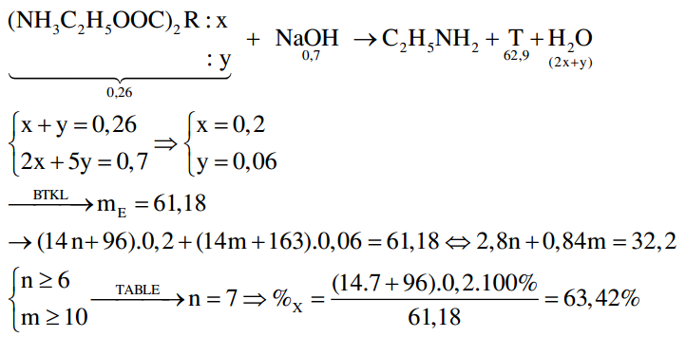
Câu 75:
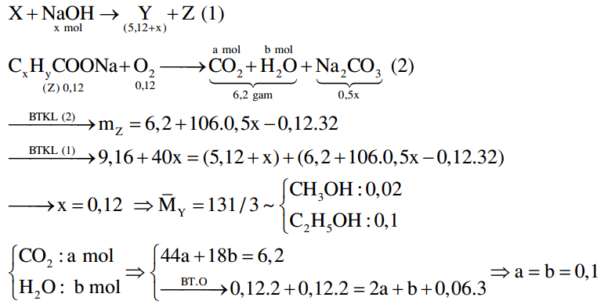
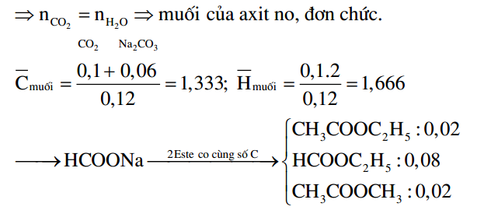
Câu 76:
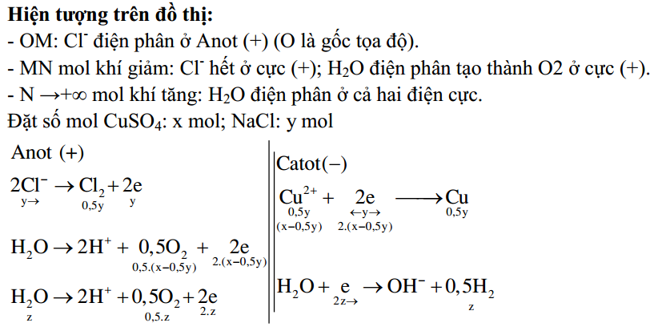
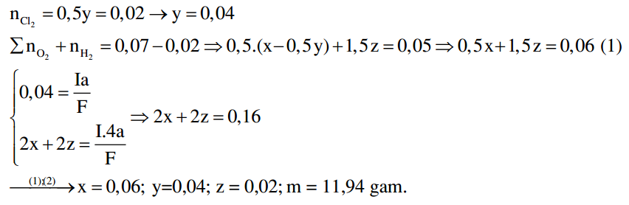
Câu 78:
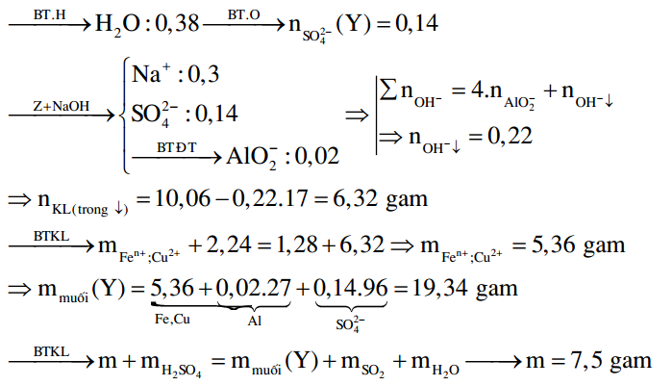
Câu 79:
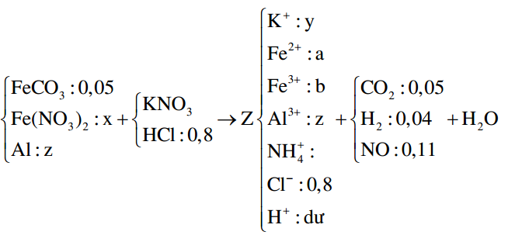
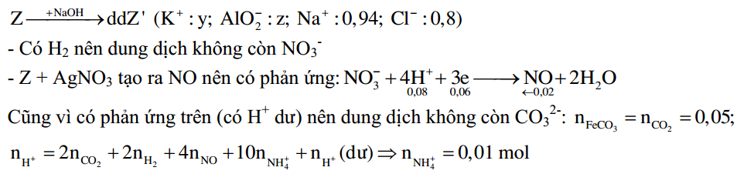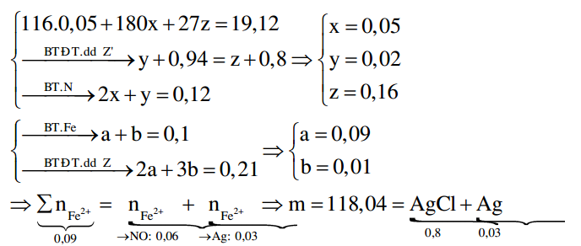

Câu 80:
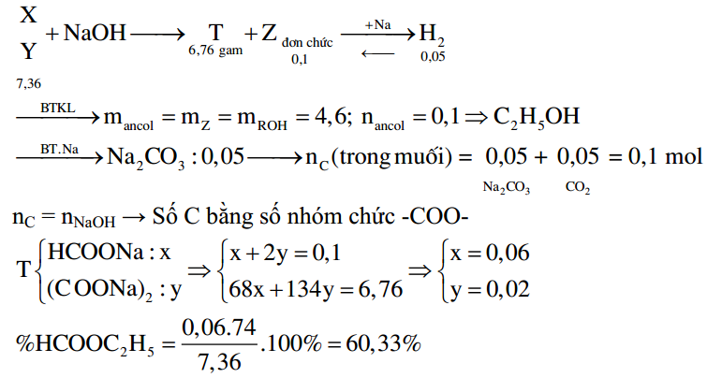
---------------------------------Hết--------------------------------

